TÝDENNÍ PLÁN „BROUČCI“
10. – 14. 6. 2024
TÉMA TÝDNE: JEDEME DO ZOO
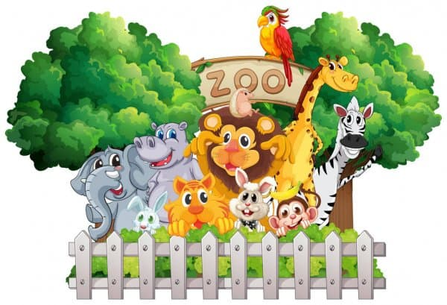

- Tento týden budeme poznávat zvířátka z celého světa.
- Na demonstračních obrázcích si ukážeme zvířata ze ZOO a povíme si, kde ve volné přírodě žijí a čím se živí.
- Výuka v tomto týdnu bude doplněna i o živá zvířata.
- Toto téma si také výtvarně ztvárníme
- Zahrajeme si pohybovou hru na zvířata ze ZOO (děti napodobují zvukem a pohybem určené zvíře).
- V pondělí pojedeme již tradičně na plavání.
- Ve středu 12. 6. pojedeme na celodenní výlet do ZOO Chleby.
  - příchod dětí do MŠ nejpozději do 7:30 hod., odchod z MŠ v 7:45, odjezd objednaným autobusem v 8:00 hod.
  - dětem dejte s sebou batůžek s pitím a jídlem na celý den (strava v MŠ bude odhlášena), dále pláštěnku, kapesníky a oblečení přizpůsobte počasí,
  - předpokládaný příjezd cca 14:00 – 15:00hod., čas Vám upřesníme při odjezdu ze ZOO Chleby.
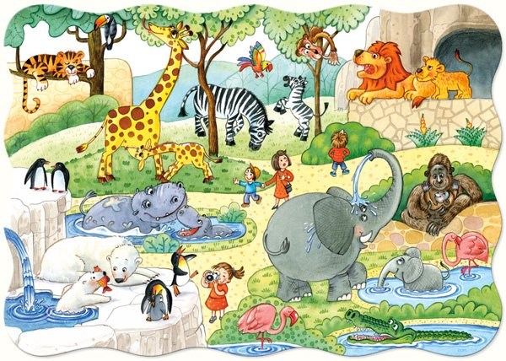
- Ve čtvrtek bude probíhat pravidelný program pro předškoláky Maxík.
- Básnička na tento týden:
Pojedeme do ZOO
V Indii i v Africe žije slon i slonice.
U nás druhý domov mají, všechny děti ho již znají.
V zoologické zahradě, každý v jedné ohradě.
Je tu zebra, lev i lvice, zvířátek je tady více.
A co ještě, děti, víme? Koho tady uvidíme?
- Zazpíváme si písně Pět minut v Africe a Máme rádi zvířata.

